3.4. Влияние рельефа на распространение радиоволн вдоль земной поверхности

3.4.1. Предельное расстояние прямой видимости

Для высоко поднятых антенн ($z\text{>>}λ$) предельное расстояние прямой видимости легко вычислить. Предположим, что передающая и приемная антенны расположены на высотах $z_{1}$ и $z_{2}$ над земной поверхностью соответственно. Тогда (см. рис. 3.11)
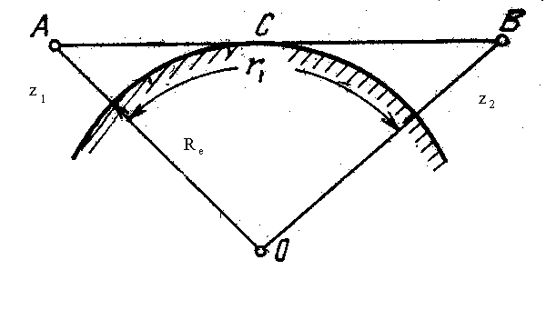
Рис. 3.11
$\text{AC}=\sqrt{{\left(R_{e}+z_{1}\right)}^{2}−R_{e}^{2}}$, (3.153)

где $R_{e}$ – радиус Земли. С учетом очевидного неравенства $z_{1}\text{<<}R_{e}$ получаем

$\text{AC}≈\sqrt{2R_{e}z_{1}}$. (3.154)

Аналогично записывается выражение для $\text{BC}$

$\text{BC}≈\sqrt{2R_{e}z_{2}}$. (3.155)
Таким образом, для предельного расстояния прямой видимости получается следующая формула

$r_{l}=\text{AC}+\text{BC}≈\sqrt{2R_{e}}\left(\sqrt{z_{1}}+\sqrt{z_{2}}\right)$, (3.156)

или, если высоты антенн выразить в метрах, то расстояние прямой видимости в километрах можно вычислить по формуле

$r_{l}\left(\text{км}\right)≈3,\text{57}\left(\sqrt{z_{1}\left(м\right)}+\sqrt{z_{2}\left(м\right)}\right)$. (3.157)

Если одна из антенн находится на земной поверхности, то формула (3.157) приобретает вид

$r_{l}\left(\text{км}\right)≈3,\text{57}\sqrt{z_{1}\left(м\right)}$. (3.158)

Рефракция радиоволн в атмосфере приводит к увеличению расстояния прямой видимости. При расчете предельного расстояния прямой видимости с учетом рефракции в формулы (3.157)-(3.158) необходимо добавить множитель $K≈4/3$. При этом вместо (3.157) и (3.158) получаем

$r_{l}\left(\text{км}\right)≈3,\text{57}\left(\sqrt{{\text{Kz}}_{1}\left(м\right)}+\sqrt{{\text{Kz}}_{2}\left(м\right)}\right)$. (3.159)

$r_{l}\left(\text{км}\right)≈3,\text{57}\sqrt{{\text{Kz}}_{1}\left(м\right)}$. (3.160)

В зависимости от расстояния $r$ между передающей и приемной антеннами различают следующие зоны при распространении радиоволн вдоль земной поверхности:
- Освещенная зона $\left(r<r_{l}\right)$;
- Зона полутени $\left(r≈r_{l}\right)$;
- Зона тени $\left(r>r_{l}\right)$.

3.4.2. Отражение радиоволн от шероховатой поверхности

Обычно на земной поверхности имеются неровности рельефа, наличие которых влияет на характер распространения радиоволн, в частности, приводит к рассеянию радиоволн. Получим критерий, позволяющий оценить возможность пренебрежения шероховатостью земной поверхности.
Рис. 3.12
Пусть плоская электромагнитная волна отражается от поверхности с неровностями, наибольшая высота которых равна $h$ (рис. 3.12). Оценим разность фаз волн, отраженных от вершины неровности и от ее основания

$Δϕ=k_{0}⋅2h\text{sin}α=\frac{2π}{λ}⋅2h\text{sin}α$. (3.161)

Потребуем, чтобы эта разность фаз не превышала значения ${Δϕ}_{\text{max}}=π/2$. Из условия $Δϕ<{Δϕ}_{\text{max}}$ получаем неравенство, определяющее возможность пренебрежения шероховатостью земной поверхности при исследовании отражения от нее радиоволн

$h<\frac{λ}{8\text{sin}α}$. (3.162)

Последнее неравенство носит название критерия Релея. При радиосвязи с удаленными корреспондентами $α\text{<<}1$ и критерий Релея принимает следующий вид:

$h<\frac{λ}{8α}$. (3.163)

Так при $λ=\text{10}$см и $α=$5⁰ получаем $h_{\text{max}}=λ/8α$=14 см. Если же $α$=0,5⁰, то $h_{\text{max}}$ = 1,4 м. Если критерий Релея не выполняется, то при расчетах отражения радиоволн от поверхности Земли необходимо вводить эффективный коэффициент отражения.
Пусть плоская электромагнитная волна падает на неровную пологую поверхность, форма которой задается функцией $h\left(x\right)$. В соответствии с принципом Кирхгофа такую поверхность можно представить совокупностью плоских площадок, от которых происходит зеркальное отражение волн. Сдвиг фаз, отраженных от этих площадок волн, по отношению к волне, зеркально отраженной от средней плоскости $z=0$ (т.е. при $h\left(x\right)=0$), определяется выражением
$Δϕ\left(x\right)=k_{0}⋅2h\left(x\right)\text{cos}ϑ=\frac{2π}{λ}⋅2h\left(x\right)\text{cos}ϑ$, (3.164)

где $ϑ$ – угол падения волны. При этом напряженность электрического поля в отраженной волне может быть записана в следующем виде:

$E_{\text{refl}}=E_{\text{inc}}f\left(ϑ\right)\text{exp}\left({\text{ik}}_{0}⋅2h\left(x\right)\text{cos}ϑ\right)$. (3.165)

Пусть $h\left(x\right)$ – случайная функция, характеризуемая плотностью вероятности $w\left(x\right)$. Тогда среднее значение $E_{\text{refl}}$ (когерентная составляющая поля) может быть представлена в виде

${\bar{E}}_{\text{refl}}=E_{\text{inc}}f\left(ϑ\right)\int_{−∞}^{+∞}{\text{exp}\left({\text{ik}}_{0}⋅2h\text{cos}ϑ\right)w\left(h\right)}\text{dh}$. (3.166)

Здесь коэффициенты отражения волны $f\left(ϑ\right)$ от всех площадок считаются одинаковыми. Полагая, что величина $h\left(x\right)$ распределена по нормальному закону

$w\left(h\right)=\frac{1}{\sqrt{2π}δ}\text{exp}\left(−\frac{h^{2}}{2δ^{2}}\right)$, (3.167)

где $δ$ – среднеквадратичное отклонение величины $h\left(x\right)$. Интегрируя (3.167), получаем коэффициент отражения волны от шероховатой поверхности

$\bar{f}\left(ϑ\right)=\frac{{\bar{E}}_{\text{refl}}}{E_{\text{inc}}}=f\left(ϑ\right)\text{exp}\left(−8π^{2}{\left[\frac{δ}{λ}\right]}^{2}{\text{cos}}^{2}ϑ\right)$. (3.168)

Из (3.168) следует, что коэффициент отражения от шероховатой поверхности заметно уменьшается с увеличением отношения $δ/λ$.

3.4.3. Распространение радиоволн над одиночным выступом. Усиление препятствием

При наличии на трассе одиночных выступов типа горных вершин, крутых холмов, зданий и др. часто используется аппроксимация таких препятствий непрозрачным экраном. Это допустимо, если размер выступа в направлении, перпендикулярном трассе, существенно больше поперечных размеров области, существенной для распространения. Кроме того, размер сечения выступа у его вершины должен быть значительно меньше размера сечения эллипсоида Френеля. При выполнении этих условий выступ можно аппроксимировать непрозрачным экраном. Более того, для качественного анализа условий распространения радиоволн можно считать выступ и поверхность земли идеально проводящими. При сделанных предположениях можно считать, что поле излучателя, расположенного над идеально проводящей поверхностью с некоторым выступом, можно рассчитать, решая эквивалентную задачу о поле такого же излучателя и его зеркального изображения в свободном пространстве при наличии препятствия, имеющего форму выступа, состыкованного со своим зеркальным изображением. Геометрия исходной и эквивалентной задач показана на рис. 3.13.
В соответствии с рис. 3.13 при вертикальной поляризации поле в точке наблюдения представляет собой суперпозицию четырех волн, дифрагирующих на краях экрана

$\left|\vec{E}\right|=E_{m}\left|F_{\text{OBA}}e^{\text{ik}\left(r_{1}+r_{3}\right)}+F_{O^{'}\text{BA}}e^{\text{ik}\left(r_{1}+r_{3}\right)}+F_{OB^{'}A}e^{\text{ik}\left(r_{2}+r_{3}\right)}+F_{O^{'}B^{'}A}e^{\text{ik}\left(r_{2}+r_{4}\right)}\right|$. (3.169)

Здесь $F$ – дифракционные множители. При горизонтальной поляризации, учитывая ориентацию мнимых источников, имеем

$\left|\vec{E}\right|=E_{m}\left|F_{\text{OBA}}e^{\text{ik}\left(r_{1}+r_{3}\right)}−F_{O^{'}\text{BA}}e^{\text{ik}\left(r_{1}+r_{3}\right)}−F_{OB^{'}A}e^{\text{ik}\left(r_{2}+r_{3}\right)}+F_{O^{'}B^{'}A}e^{\text{ik}\left(r_{2}+r_{4}\right)}\right|$. (3.170)

Формулы (3.169)-(3.170) легко могут быть обобщены на случай неидеально проводящей Земли. В соответствии с отражательной трактовкой поле каждой из волн, пересекающих поверхность $S$, необходимо умножить на соответствующий коэффициент отражения. Однако на практике чаще всего встречаются случаи малых углов возвышения, когда для обеих поляризаций коэффициенты отражения равны –1. В этих условиях применима формула (3.170). При не малых углах возвышения не малы и углы дифракции, но тогда дифракционный множитель мал и никакого усиления препятствием не наблюдается.
При малых углах возвышения углы дифракции для всех волн малы. Тогда дифракционные множители в (3.169)-(3.170) будут мало отличаться и их можно заменить некоторым средним значением с параметром
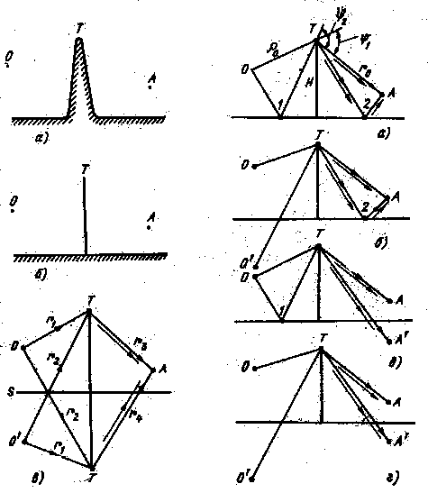
$u=H\sqrt{\frac{2}{λ}\frac{ρ_{0}+r_{0}}{ρ_{0}r_{0}}}$, (3.171)

где $H$ – высота выступа, $ρ_{0}$ и $r_{0}$ – расстояния от излучателя и от точки наблюдения до края экрана. При этом предполагается, что высоты передающей и приемной антенн $z_{s}$ и $z$ малы по сравнению с $H$. Пользуясь формулой Введенского поле на краю экрана до дифракции можно рассматривать как сумму прямой и отраженной от земной поверхности волн. При этом в выражении для поля появляется интерференционный множитель
Рис. 3.13

$Φ_{1}=2\left|\text{sin}\frac{{\text{kz}}_{s}H}{ρ_{0}}\right|$. (3.172)

Поле в точке наблюдения также представляет собой суперпозицию двух волн, дифрагированных на краю экрана (прямой и отраженной). Это приводит к появлению интерференционного множителя

$Φ_{2}=2\left|\text{sin}\frac{\text{kzH}}{r_{0}}\right|$. (3.173)

В результате из (3.170) получаем

$\left|\vec{E}\right|=4E_{m}\left|F\left(u\right)\text{sin}\frac{{\text{kz}}_{s}H}{ρ_{0}}\text{sin}\frac{\text{kzH}}{r_{0}}\right|$. (3.174)

Аналогично может быть получена формула для поля в случае вертикальной поляризации. Из (3.174) видно, что поле при наличии выступа не может превосходить значения поля в свободном пространстве более чем в четыре раза. Однако если сравнивать выражение (3.174) с выражением для поля над земной поверхностью в области прямой видимости в отсутствие препятствия, то усиление препятствием может быть существенным. Заметим, что в случае вертикальной поляризации и идеально проводящей земной поверхности усиление не может быть более двух. Если же точка наблюдения находится в области тени, то дифракционное поле мало, и усиление может быть значительным как для горизонтальной, так и для вертикальной поляризаций. Особенно заметно проявление этого эффекта в горной местности.

3.4.4. Влияние пологих неровностей рельефа

Для среднепересеченной местности характерен рельеф с относительно пологими неровностями типа холмов. Для таких неоднородностей аппроксимирующей поверхностью может служить поверхность сферы. Радиус аппроксимирующей сферы $b$ выбирают с учетом профиля трассы. Для его определения на продольном разрезе препятствия отсекают сегмент высотой $Δy$. Хорда $r_{b}$, отсекающая сегмент, проводится параллельно прямой, соединяющей передающую и приемную антенны. В диапазонах сантиметровых и дециметровых длин волн высоту сегмента выбирают равной радиусу минимальной зоны для распространения $Δy=H_{0}$. В диапазоне метровых волн полагают $Δy=\left(0,1−0,5\right)H_{0}$. Так как обычно $b\text{>>}r_{b}$, то $Δy≈{r_{b}^{2}}/8b$, откуда

$b=\frac{r_{b}^{2}}{8Δy}$. (3.175)

На рис. 3.14 представлена открытая трасса с одним пологим препятствием. При малых углах возвышения траектории отраженной волны для расчетов поля можно воспользоваться интерференционными формулами. Из треугольников $\text{ACD}$ и $\text{BCE}$, считая приближенно их прямоугольными, получаем

$\text{sin}Δ≈Δ≈\frac{H}{\sqrt{H^{2}+{\left(r−r_{1}\right)}^{2}}}$. (3.176)

Учитывая, что практически всегда $H\text{<<}r$ и $H\text{<<}r−r_{1}$, из (3.176) получаем

Рис. 3.14
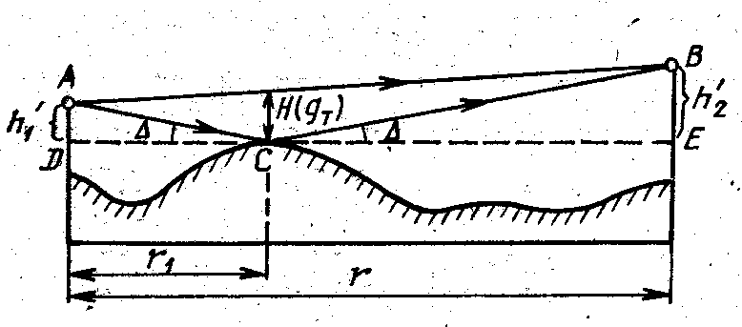

$\text{sin}Δ≈Δ≈\frac{H}{2\text{rk}\left(1−k\right)}$, (3.177)

где $k={r_{1}}/r$ – относительная координата точки отражения. Разность хода прямой и отраженной волн в том же приближении равна

$Δr=\frac{H^{2}}{2\text{rk}\left(1−k\right)}$. (3.178)

Используя понятие относительного просвета, выражение (3.178) можно переписать в виде

$Δr=p^{2}λ/6$. (3.179)

В результате интерференционная формула принимает вид [11]

$E=\left({\sqrt{\text{30}P_{1}G_{1}}}/r\right)\sqrt{1+{\left({\text{RD}}_{\text{eff}}\right)}^{2}−2{\text{RD}}_{\text{eff}}\text{cos}\frac{{πp}^{2}}{3}}$, (3.180)

где $P_{1}$ – подводимая к передающей антенне мощность, $G_{1}$– коэффициент усиления передающей антенны, $r$ – расстояние между передающей и приемной антеннами, $R$ – коэффициент отражения волны от земной поверхности, $D_{\text{eff}}$ – эффективный коэффициент расходимости, определяемый соотношением

$D_{\text{eff}}={\left(1+\frac{4k^{2}{\left(1−k\right)}^{2}r^{2}}{\text{bH}}\right)}^{−12}$. (3.181)

При определении значения коэффициента отражения $R$ руководствуются следующими соображениями. Если в пределах минимальной зоны для отражения выполняется условие (3.163), то принимают $R≈1$. Если неравенство (3.163) не выполняется, то используют эффективный коэффициент отражения $R=R_{\text{eff}}$. Если же траектория отраженной волны экранируется неровностями земной поверхности, лесом, строениями и т.п., то принимают $R≈0$.

3.4.5. Приближенный расчет ослабления радиоволн при дифракции на одиночном препятствии с круглой вершиной

Расчет ослабления радиоволн на трассе со сложным профилем является сложной задачей, поэтому для проведения практического расчета радиотрасс в докладе МККР [15] даны приближенные формулы, позволяющие оценить влияние рельефа местности на параметры радиотрассы. На реальных трассах, проходящих над среднепересеченной и горной местностями, на которых ослабление не слишком велико, углы дифракции обычно менее 5⁰, а радиус кривизны каждого препятствия много меньше земного радиуса. При этих условиях дифракционные потери (относительно свободного пространства) могут быть рассчитаны по формуле [16]

$L=−6,4−\text{20}\text{lg}\left[\sqrt{\left(\frac{2θ^{2}}{x}+1\right)}+1,\text{41}\frac{θ}{\sqrt{x}}\right]−$
$\begin{matrix} & −6,6x^{0,\text{75}}y^{1,5}−\left\{\begin{matrix}\text{18},3θ \\ \text{11,7}x^{0,\text{25}}y^{1,5}θ\end{matrix}\begin{matrix}\text{для} \\ \text{для}\end{matrix}\begin{matrix}θ>0 \\ θ<0\end{matrix}\right.\end{matrix}$, (3.182)

где
$x=\frac{3⋅{\text{10}}^{−4}d_{0}}{{\text{fd}}_{a}d_{b}}$, $y=\text{14},9R^{1/3}f^{1/3}$,
$d_{0}$ – длина трассы, км; $d_{a}$ и $d_{b}$ – расстояния от конечных точек трассы до пересечения касательных к препятствию, км; $f$ – частота, ГГц; $θ$ – угол дифракции, рад.
Даже для трасс с одиночным препятствием результаты измерений и расчетов ослабления нередко расходятся. Как правило, расчетное ослабление получается больше, чем измеренное. Расхождение возрастает с увеличением ослабления и частоты, достигая на сантиметровых волнах больших значений. Вероятно, что это связано с небольшими неровностями вершин препятствий и их несферической формой. Особенно такое различие проявляется в горной местности, где вершины чаще бывают клиновидными, чем округлыми. Вследствие неучета рассеяния радиоволн на шероховатостях вершины, возрастающего с уменьшением длины волны, и из-за острой формы самой вершины расчетное ослабление в случае аппроксимации профиля вершины окружностью может заметно превышать измеренное.
Сравнение результатов расчетов и многочисленных измерений привело к введению в формулу (14) дополнительного множителя

$K_{H}=\text{exp}\left(−0,5{\left(\frac{f}{R}\right)}^{1/3}\right)$. (3.183)

В результате формула для расчета дифракции на одиночном препятствии приобретает вид

$L=−6,4−\text{20}\text{lg}\left[\sqrt{\left(\frac{2θ^{2}}{x}+1\right)}+1,\text{41}\frac{θ}{\sqrt{x}}\right]−$
$\begin{matrix} & −K_{H}\left(6,6x^{0,\text{75}}y^{1,5}−\left\{\begin{matrix}\text{18},3θ \\ \text{11,7}x^{0,\text{25}}y^{1,5}θ\end{matrix}\begin{matrix}\text{для} \\ \text{для}\end{matrix}\begin{matrix}θ>0 \\ θ<0\end{matrix}\right.\right)\end{matrix}$. (3.184)

3.4.6. Приближенный расчет ослабления радиоволн при дифракции на нескольких препятствиях

В работе [16] представлена полуэмпиричекая модель для расчета дифракционного ослабления радиоволн на произвольном числе реальных препятствий на трассе. Ослабление, вносимое i-ым препятствием, при положительном угле дифракции рассчитывается по формуле

$L=−6,4−\text{20}\text{lg}\left[\sqrt{\left(\frac{2θ_{i^{2}}}{x_{i}}+1\right)}+1,\text{41}\frac{θ_{i}}{\sqrt{x_{i}}}\right]−$
$\begin{matrix} & −K_{H}\left(6,6x_{i^{0,\text{75}}}y_{i^{1,5}}−\text{18},3y_{i}θ_{i}\right)\end{matrix}$, (3.185)

где
$x_{i}=\frac{3⋅{\text{10}}^{−4}d_{0}}{{\text{fd}}_{\text{ai}}d_{\text{bi}}}$, $y_{i}=\text{14},9R_{i^{1/3}}f^{1/3}$.

Полное дифракционное ослабление на трассе с несколькими препятствиями складывается из ослаблений на каждом препятствии. Следует, конечно, учитывать взаимное влияние соседних препятствий. Однако для реальных препятствий отсутствуют какие-либо приемлемые оценки степени такого влияния. Из общих соображений ясно, что это влияние растет при уменьшении расстояния между препятствиями и уменьшается с увеличением угла дифракции. В работе [8] приведена полуэмпирическая формула для расчета ослабления при дифракции на нескольких препятствием, учитывающая их взаимное влияние

$$L=L_{1}+L_{2}+L_{3}+\text{.}\text{.}\text{.}−0,\text{64}\text{min}\left(L_{1},L_{2}\right)\text{arctg}\left\{0,\text{72}{\left[\frac{\text{min}{\left(L_{1},L_{2}\right)}_{0}}{\text{min}\left(L_{1},L_{2}\right)}\right]}^{1,5}\frac{{\left(d_{1}^{'}d_{2}^{''}\right)}^{0,\text{37}}}{d_{1,2}^{0,\text{74}}}\right\}−$$

$−0,\text{64}\text{min}\left(L_{2},L_{3}\right)\text{arctg}\left\{0,\text{72}{\left[\frac{\text{min}{\left(L_{2},L_{3}\right)}_{0}}{\text{min}\left(L_{2},L_{3}\right)}\right]}^{1,5}\frac{{\left(d_{2}^{'}d_{3}^{''}\right)}^{0,\text{37}}}{d_{2,3}^{0,\text{74}}}\right\}−\text{.}\text{.}\text{.}$ (3.186)

Символ $\text{min}\left(L_{1},L_{2}\right)$ означает, что из двух, указанных в скобках величин ослабления для вычисления берется наименьшая. Выражение $\text{min}{\left(L_{1},L_{2}\right)}_{0}$ означает, что выбранное минимальное ослабление преобразуется в величину ослабления при касании ($θ=0$). В предложенной модели учитывается взаимное влияние только соседних препятствий.
При наличии на трассе препятствий с $θ<0$ схема расчета изменяется. Для выяснения их влияния необходимо построить первые несколько зон Френеля между конечными пунктами трассы и ближайшими препятствиям, а также между самими препятствиями. Удобно построить на профилях участков трассы не первые зоны Френеля, а кривые $H_{0i}$, определяемые формулой

$H_{0i}=\text{10}\sqrt{\frac{d_{n}^{'}d_{n}^{''}}{f\left(d_{n}^{'}+d_{n}^{''}\right)}},м$, (3.187)

где $d_{n}^{'}$ – расстояние от начала участка с прямой видимостью до данного препятствия с $θ<0$, $d_{n}^{''}$ – расстояние от препятствия с $θ<0$ до конца участка.
Каждое препятствие с $θ<0$ вносит ослабление, рассчитываемое по формуле

$L=−6,4−\text{20}\text{lg}\left[\sqrt{\left(\frac{2θ_{i^{2}}}{x_{\text{ni}}}+1\right)}+1,\text{41}\frac{θ_{i}}{\sqrt{x_{\text{ni}}}}\right]−$
$\begin{matrix} & −K_{\text{Hi}}\left(6,6x_{{\text{ni}}^{0,\text{75}}}y_{{\text{ni}}^{1,5}}+\text{11},7x_{{\text{ni}}^{0,\text{25}}}y_{{\text{ni}}^{1,5}}θ_{i}\right)\end{matrix}$, (3.188)

где
$x_{\text{ni}}=\frac{3⋅{\text{10}}^{−4}\left(d_{\text{ni}}^{'}+d_{\text{ni}}^{''}\right)}{fd_{\text{ni}}^{'}d_{\text{ni}}^{''}}$, $y_{\text{ni}}=\text{14},9R_{{\text{ni}}^{1/3}}f^{1/3}$.

В работе [17] проведено сравнение расчетных и измеренных значений ослабления на большом количестве трасс, проходящих над среднепересеченной и горной местностями. Измерения проводились в диапазоне частот 0,046-93 ГГц на трассах протяженностью от 15 до 300 км.

3.4.7. Метод параболического уравнения

При исследовании распространения радиоволн вдоль земной поверхности в ряде случаев используется метод параболического уравнения [18]. Рассмотрим применение этого метода на примере одномерного уравнения Гельмгольца

$\left(\frac{∂^{2}}{∂x^{2}}+k^{2}\right)Ψ=0$, (3.189)

которое можно представить в виде

$\left(\frac{∂}{∂x}+\text{ik}\right)\left(\frac{∂}{∂x}−\text{ik}\right)Ψ=0$. (3.190)

Уравнение (3.190) в свою очередь можно заменить двумя эквивалентными уравнениями

$\frac{∂Ψ}{∂x}+\text{ik}Ψ=0$. (3.191)

$\frac{∂Ψ}{∂x}−\text{ik}Ψ=0$. (3.192)

Рассмотрим уравнение (3.192), описывающие волны, распространяющиеся в положительном направлении оси $x$. Решение этого уравнения имеет вид

$Ψ\left(x\right)=e^{\text{ikx}}$. (3.193)

Нетрудно убедиться в том, что решения в двух точках, отстоящих одна от другой на малом расстоянии $Δx$, связаны между собой соотношением

$Ψ\left(x+Δx\right)=e^{\text{ik}Δx}Ψ\left(x\right)$. (3.194)

При численных расчетах допустимо использовать приближенное соотношение

$Ψ\left(x+Δx\right)=\left(\frac{1+i\frac{kΔx}{2}}{1−i\frac{kΔx}{2}}\right)Ψ\left(x\right)$. (3.195)

Таким образом, задавая значение функции $Ψ$ в точке $x$, с помощью соотношения (3.195) можно найти значение функции $Ψ$ в точке $x+Δx$. Далее процесс вычислений повторяется.
Перейдем к процедуре решения трехмерного уравнения Гельмгольца

$∇^{2}Φ+k^{2}Φ=0$, (3.196)
где $k^{2}$ является в общем случае функцией координат. Предположим, что волна в основном распространяется в направлении оси $z$. Тогда решение уравнения Гельмгольца (3.196) можно представить в виде

$Φ=Ψ\left(x,y,z\right)e^{{\text{ik}}_{0}z}$. (3.197)

Подставив решение (3.197) в уравнение (3.196), получим

$\left(\frac{∂^{2}}{∂x^{2}}+\frac{∂^{2}}{∂y^{2}}+\frac{∂^{2}}{∂z^{2}}+k^{2}\right)Ψ\left(x,y,z\right)e^{{\text{ik}}_{0}z}=0$. (3.198)

Далее перепишем уравнение (3.198) в виде

$∇_{}^{2}Ψ+\frac{∂^{2}Ψ}{∂z^{2}}+2{\text{ik}}_{0}\frac{∂Ψ}{∂z}+\left(k^{2}−k_{0}^{2}\right)Ψ=0$. (3.199)

Пренебрегая слагаемым $\frac{∂^{2}Ψ}{∂z^{2}}$, приходим к параболическому уравнению

$∇_{}^{2}Ψ+2{\text{ik}}_{0}\frac{∂Ψ}{∂z}+\left(k^{2}−k_{0}^{2}\right)Ψ=0$. (3.200)

Полученное уравнение содержит только первую производную по $z$. Следовательно, к нему может быть применен метод решения, описанный выше для одномерного уравнения.
Рассмотрим некоторые методы численного решения параболического уравнения на примере двумерной задачи. Пусть

$Φ=Ψ\left(r,z\right)e^{{\text{ik}}_{0}r}$, (3.201)

где $r$ – расстояние, измеряемое вдоль земной поверхности, $z$ – высота. В этом случае уравнение (3.200) имеет вид

$∇_{}^{2}Ψ+2{\text{ik}}_{0}\frac{∂Ψ}{∂r}+\left(k^{2}−k_{0}^{2}\right)Ψ=0$. (3.202)

Перепишем уравнение (3.202) в символическом виде

$\frac{∂Ψ}{∂r}=\left(A+B\right)Ψ$, (3.203)

где $A=\frac{i}{2k_{0}}\frac{∂^{2}}{∂z^{2}}$, $B=\frac{i}{2k_{0}}\left(k^{2}−k_{0}^{2}\right)$.

Аналогично одномерному уравнению приближенное решение уравнения (3.203) может быть представлено в виде
$Ψ\left(r+Δr,z\right)=e^{\left(A+B\right)Δr}Ψ\left(r,z\right)$. (3.204)

При малых $Δr$ можно воспользоваться соотношением

$e^{\left(A+B\right)Δr}≈e^{\frac{BΔr}{2}}e^{AΔr}e^{\frac{BΔr}{2}}$. (3.205)

Поскольку оператор $A$ включает производную по $z$, воспользуемся Фурье-преобразованием и запишем

$Ψ\left(r+Δr,z\right)=e^{\frac{BΔr}{2}}F^{−1}\left\{e^{−k_{z}^{2}\left(\frac{i}{2k_{0}}\right)Δr}F\left\{e^{\frac{BΔr}{2}}Ψ\left(r,z\right)\right\}\right\}$, (3.206)

где $F\left\{\text{.}\text{.}\text{.}\right\}$ и $F^{−1}\left\{\text{.}\text{.}\text{.}\right\}$ – прямое и обратное преобразования Фурье. Алгоритм (3.206) может быть эффективно реализован с использованием аппарата быстрого преобразования Фурье (БПФ).
Другим методом, применяемым для решения параболического уравнения, является метод конечных разностей. Перепишем уравнение (14) в виде

$\frac{∂Ψ}{∂r}=\hat{L}Ψ$, (3.207)

где
$\hat{L}=a+b\frac{∂^{2}}{∂z^{2}}$, $a=\frac{{\text{ik}}_{0}}{2}\left(N^{2}−1\right)$, $b=\frac{i}{2k_{0}}$. (3.208)

Здесь введено обозначение $N^{2}={k^{2}}/{k_{0}^{2}}$.
Пусть

$Ψ\left(r,z\right)=Ψ\left(nΔr,\text{jz}\right)=Ψ_{j}^{n}$, (3.209)

где $n$ и $j$ – число шагов по координатам $r$ и $z$. Уравнение (3.207) в конечных разностях имеет вид

$e^{−\hat{L}Δr}Ψ_{j}^{n+1}=Ψ_{j}^{n}$. (3.210)

При условии малости величины $\hat{L}Δr$ уравнение (3.210) может быть переписано в виде

$\left[1−Δr\hat{L}\right]Ψ_{j}^{n+1}=Ψ_{j}^{n}$ (3.211)

или
$\left[1−Δr\left(a_{j}^{n+1}+b_{j}^{n+1}δ_{z}^{2}\right)\right]Ψ_{j}^{n+1}=Ψ_{j}^{n}$, (2.212)

где
$δ_{Z}^{2}Ψ_{J}=\frac{\left(Ψ_{J+1}−2Ψ_{J}+Ψ_{J−1}\right)}{{ΔZ}^{2}}$. (3.213)

Уравнение (3.212) представляет собой простейший тип уравнения в конечных разностях, которое может быть использовано при решении параболического уравнения.
Метод параболического уравнения широко используется при расчете радиотрасс, пролегающих в сильно пересеченной местности. Некоторые результаты расчетов приведены в работе [18]. В качестве примера приведем рисунки из этой работы, иллюстрирующие возможности этого метода. На рисунках 3.15-3.16 показана структура электромагнитного поля вблизи одиночных препятствий с гладкой и острой вершинами.

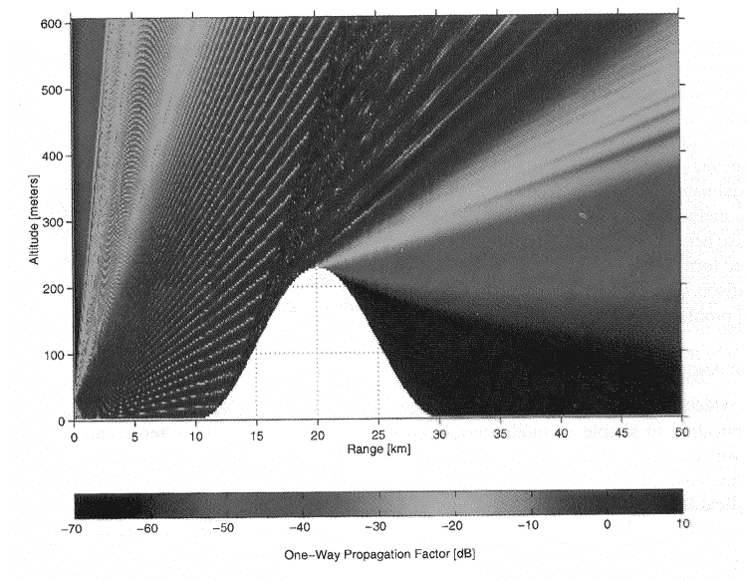

Рис. 3.16

Рис. 3.15
Существуют модели, позволяющие учесть дифракцию радиоволн на нескольких препятствиях – это модели Биллингтона, Эпштейна-Петерсона и другие.
В заключение приведем результаты расчета структуры электромагнитного поля, создаваемого передающей антенной, расположенной на некоторой высоте над поверхностью Земли в горной местности. Рис. 3.17 демонстрирует сложную интерференционную структуру поля над земной поверхностью, эффекты затенения и дифракции радиоволн на вершинах гор.

Рис. 3.17

